2020년 하계 임직원 및 가족 대상
안과/치과/피부 성형외과 의료행사 안내

http://www.kttu.or.kr/
제13-378호, 2020년 6월 11일(목)
KT노동조합에서는 임직원 및 자녀의 여름방학을 이용한 안과, 치과, 피부성형외과 할인 의료행사를 아래와 같이 추진합니다.
조합원들의 복지사업의 일환으로 진행하오니 희망하는 조합원은 기간 내에 신청하여 혜택을 받으시길 바랍니다.
─ 아 래 ─
○ 병 원 : KT노동조합 제휴 안과, 치과, 피부
성형외과
○ 대 상 : 임직원(계약직/계열사 포함) 및 가족
○ 신청접수 및 행사기간 : 2020년 6월 15일
(월) ~ 8월 31일(월) 14시까지
○ 신청방법
(1) 안과/치과는 kt2879@naver.com 메일로
아래사항을 기입하여 접수한 후 병원에서
개인별 일정예약
소속 | 진료과목 | 수술명 | 시술자 성명 | 나이 | 연락처 | 희망점
- 진료문의 전화 : ☏ 안과(010-3768-3002, 02-3446-6666) / ☏ 치과(010-3347-3395)
(2) 피부성형외과는 아래 전화번호로 직접 접수
☏ 02-567-5400
※ 의료행사 관련 자세한 사항은 [문서/정책] 자료실을 참조
IT사무서비스노동조합연맹(이하 IT연맹)은 6월 11일(목) 오후 3시 30분 연맹 회의실에서 회원조합 대표자회의를 열고 대의원대회 상정 안건 등을 확정했다.
이날 참석자들은 ▲IT연맹 정기 대의원대회 상정 안건 ▲회원조합 연맹 탈퇴에 관한 건 ▲기타 현안사항 등을 논의하고 의결했다. 한편 2020년도 IT연맹 정기 대의원대회는 오는 18일(목)에 온라인 개최될 예정이며 투표시간은 18일(목) 8:00시부터 19일(금) 16:00시까지이다.
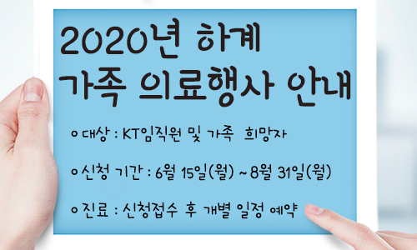
IT사무서비스노동조합연맹 대표자회의
의료행사문의 : 복지기획국장 (031-727-2823)

